Pracownia VI – opracowały: Agata Peszko, Kinga Bal
MALI NAUKOWCY- eksperymenty z wodą.
1.Rodzic przygotowuje : czajnik bezprzewodowy, garnek z pokrywką, lusterko, styropianowy kubek do gorących napojów, kostki lodu w kubki wcześniej włożone. UWAGA; wszystkie czynności związane z obsługą czajnika i nalewaniem wody wykonuje rodzic, dziecko obserwuje z bezpiecznej odległości. Czajnik stoi z dala od miejsca. Pozostałe przedmioty zgromadzone na stole na którym widnieje napis:
LABORATORIUM
2.Bawimy się w laboratorium naukowe, rodzic pokazuje przygotowane przedmioty, kubek, w którym wcześniej był lód, rodzic pyta:
-co się stało z lodem?
-dlaczego lód się rozpuścił?
-co teraz mamy w kubku?
Rodzic przynosi czajnik, dziecko wlewa do niego zimną wodę, rodzic włącz go; przystawia lusterko do czajnika z gotującą wodą i pokazuje lusterko dziecku; wlewa wrzątek do garnka i przykrywa pokrywką, a po chwili zdejmuje pokrywkę i pokazuje dziecku, dz. najpierw obserwuje, a potem opowiada o zmianach – lód się rozpuścił, pojawiła się para wodna, gdy jest jej dużo to opadnie, gdy jest mróz zamarznie, na koniec ustalenie czy takie rzeczy dzieją się w przyrodzie, czy tylko w kuchni.
3.„Czy jest tu głoska w?” – zabawa słuchowa, rodzic wypowiada wyrazy z głoską w. Dziecko słysząc w wykonują wcześniej umówiony ruch np. podnoszą się i siadają z powrotem na miejsce. Głoska na początku, w środku, np. woda, wata, fala, foka, wargi, kowal, trawa, krawat, syfon, krowa itp.
4.Pokoloruj wszystkie literki ,, w’
woda wata trawa paw wiatrak
5.PRZYGODA KROPELKI – Zabawa plastyczna. Dziecko ma narysowaną kropelkę na dużym formacie. Dziecko ma za zadanie wymyślić i namalować to, co kropelka może robić, jak wyglądać , co może się jej przytrafić.

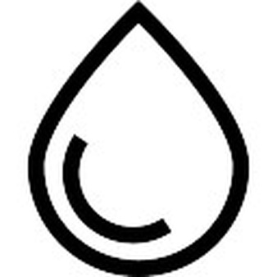

Polecamy też przeprowadzenie doświadczeń i eksperymentów z wykorzystaniem sody, oleju, octu, pianki do golenia, barwników spożywczych, krepiny itp. – filmiki na YouTubie : ,,Doświadczenia dla dzieci” ,, Kretywna mama.”
Miłej zabawy!

